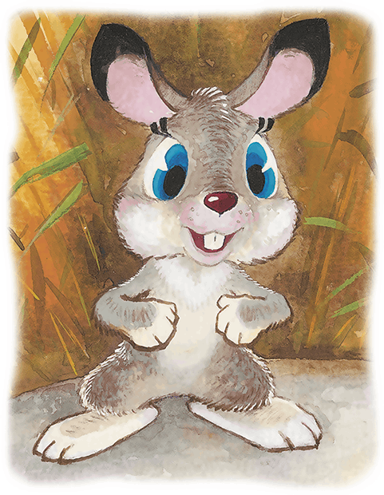
Конспект по развитию речи в младшей группе

«Как зайчик свою сказку искал»

Цель: Развитие связной речи через устное народное творчество.
Задачи:
образовательные: закрепить знакомые потешки, сказки, приучать отвечать на вопросы воспитателя полным предложением, упражнять в четком произношении звуков при чтении потешек, закрепить понятия «широкий» – «узкий», «один»- «много»; закрепить знания о пользе витаминов;
развивающие: развивать умение собирать картинку из четырех частей, развивать конструктивную деятельность;
воспитательные: прививать любовь к устному народному творчеству, воспитывать отзывчивость, желание помогать другим, вызвать желание заботиться о своем организме.
Предварительная работа: чтение, драматизация сказок «Рукавичка», «Заюшкина избушка», разучивание потешек, стихотворений, индивидуальная работа с детьми в совершенствовании произношении звуков, словарная работа (лубяная, посечи, овес, коса).
Ход занятия.
Дети входят в группу, приветствуют гостей.
Воспитатель. Ребята, сегодня утром, у дверей нашей группы я встретила зайчика. Зайчик, заходи, не стесняйся.
Заходит зайчик.
Воспитатель. Мне кажется, что он очень огорчен, давайте послушаем его и все узнаем.
Зайчик (ребенок). Здравствуйте, ребята. Я потерялся и не знаю где мой дом, откуда я? Помню, что жил в какой-то сказке, но в какой забыл. Помогите мне, пожалуйста, попасть домой! Я очень замерз и мне так страшно, здесь вокруг, все такое незнакомое.
Воспитатель. Не переживай, зайчик, мы тебе поможем. А может, ты вовсе не в сказке живешь, а в стихах, вот послушай.
- Зайка, зайка, серый хвост!
Где ты был?
- Косил овёс.
- Где овёс?
- Журавль склевал.
Где журавль?
- Медведь прогнал.
- Где медведь?
- Сидит в ловушке.
- Где ловушка?
- На горушке.
- Где горушка?
- Вечерком
Смыло в речку
Ручейком!
***
Зайчик. Спасибо, хорошие стихи, но нет, я не в них живу. Это стихи про других зайцев, моих братьев названных, а я живу в сказке.
Воспитатель. В сказке, так в сказке. Ребята, я предлагаю отправиться в сказочный лес, чтобы найти сказку, в которой живет зайчик. А на чем можно отправиться в путешествие? (ответы детей)
А я хочу полететь с вами на воздушном шаре. Беритесь все за веревочку, мы отправляемся.
Воспитатель читает стихи:
На воздушном шаре мы летим,
На воздушном шаре мы летим, как птицы.
Вот лесочек виден там вдали,
Поскорей бы нам на землю опуститься.
Воспитатель. Вот мы с вами в сказочном лесу (на дорожке лежит рукавичка). Ребята, что это? Кто же ее потерял? А может она тоже из сказки? А из какой сказки? Кто же живет в рукавичке?
Дети вытаскивают из рукавички по одному герою, называют, его и выкладывают на фланелеграф.
Воспитатель. А сколько героев в этой сказке? А рукавичек? Что же случилось с жителями рукавички? А может наш зайчик в этой сказке живет? Не твоя ли это сказка, зайчик?
Зайчик. Нет, к сожалению, не моя (снова заяц плачет).
Воспитатель. Что с тобой, зайчик?
Зайчик. Я кушать хочу!
Воспитатель. А чем мы можем зайку накормить? На столе картинки с изображением морковки и капусты. Если мы с вами их соберем, то сможем накормить зайчика.
Воспитатель. Ребята, а морковка, и капуста, это овощи или фрукты? А чем они полезны? Правильно, ребята в них много витаминов. В морковке есть витамин, который помогает нашим глазкам, а в капусте витамин, который способствует быстрому заживлению ран, а также быстрому выздоравливанию. Так, что зайчик, ешь на здоровье.
Зайчик. Ням-ням, как вкусно! Спасибо вам ребята.
Воспитатель. Что, же, придется идти дальше. Посмотрите, ребята, здесь тропинки. Сколько их? Какие они? по какой тропинке нам будет удобнее пройти? Почему?
Когда идут по тропинке рассказывают потешку «Маленькие ножки шли по дорожке».
Большие ноги
Шли по дороге:
Топ-топ-топ.
Маленькие ножки
Бежали по дорожке:
Топ-топ-топ,
Топ-топ-топ.
Воспитатель. Зайка, ты, почему снова дрожишь, ты кого-то боишься?
Зайчик. Что-то мне снова стало холодно.
Воспитатель. Ребята, а давайте поиграем, и зайка наш согреется и развеселится.
Ра-ра-ра - начинается игра.
Зайчик серенький сидит (присаживаемся, руки складываем на груди, изображая лапки)
И ушами шевелит (прикладываем ладони к голове)
Вот так, вот так (двигаем в разные стороны) .
Зайке холодно сидеть (потираем плечи,
Надо лапочки погреть (показываем ладошки) :
Хлоп-хлоп, хлоп-хлоп (хлопаем) .
Зайке холодно стоять (притопываем ногами,
Надо зайке поскакать! Прыг-скок, прыг-скок (скачем, как зайчики) .
Ру-ру-ру – мы закончили игру.
Зайчик. Спасибо, ребята, я согрелся, теперь можно продолжать путешествие.
На пути стоит избушка.
Воспитатель. Я думаю, что это избушка непростая, а сказочная. А вы, как думаете? Из какой сказки она могла бы появиться? Вот послушайте. Жили- были лиса и заяц. У лисы была избушка ледяная, а у зайца лубяная. Пришла весна, у лисы избушка растаяла, попросилась она к зайцу, да его и выгнала.
Зайчик. Я вспомнил, я вспомнил! Это моя сказка, я здесь живу. А как же я буду там жить, ведь там лиса.
Воспитатель. Не горюй, зайчик, садись и посмотри, чем сказка закончится. А мы ребята, давайте позовем сказку потешкой «Ай, ду-ду-ду-ду! »
Ай, дуду-дуду-дуду,
Сидит ворон на дубу.
Он играет во трубу,
Он играет во трубу,
Во серебряную.
Труба точеная,
Позолоченная,
Песня ладная,
Сказка складная.
Инсценировка отрывка из сказки «Заюшкина избушка».
Воспитатель. Вот видишь, зайчик, в твоей сказке какой хороший конец. Теперь, можешь смело жить в своей избушке.
Зайчик. Спасибо. Вы такие молодцы, и лису прогнали, и сказку нашли, да и к тому же вы, оказывается настоящие артисты.
Воспитатель. А нам зайка пора возвращаться, нас ждут ребята. А ты можешь в любое время к нам в гости прийти. Не забывай нас. До свидания. Беритесь ребята за волшебную веревку нашего воздушного шара.
Звучит музыка, воспитатель читает стихи:
Наше путешествие кончается,
Нам пора обратно в детский сад.
С нашими зверями не прощаемся,
Каждый их увидеть будет рад.
Воспитатель. Вот мы и снова в нашей группе, вам понравилось путешествие? А где мы были? А что делали? А как вы думаете, хороший ли мы поступок с вами совершили? А что мы сделали? А в благодарность за ваши старания, зайчик передал вам этот настольный театр. Мы с вами разучим эту сказку и позовем зайчика в гости на представление. Спасибо всем за работу!

